**2023 YAPIMI GEMİ**

**5*DLX NEHİR GEMİSİ VIVA TWO ile**

**TUNA NEHRİ’NDE NOEL PAZARLARI**

**Münih/Passau – Melk – Viyana (1) – Linz\****ČESKÝ KRUMLOV* **– Passau/Münih**

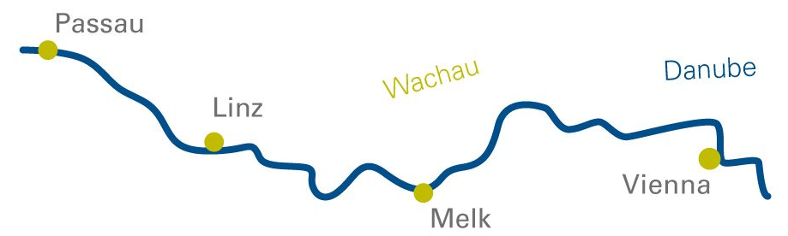**10 Aralık 2025 / 4 Gece 5 Gün**

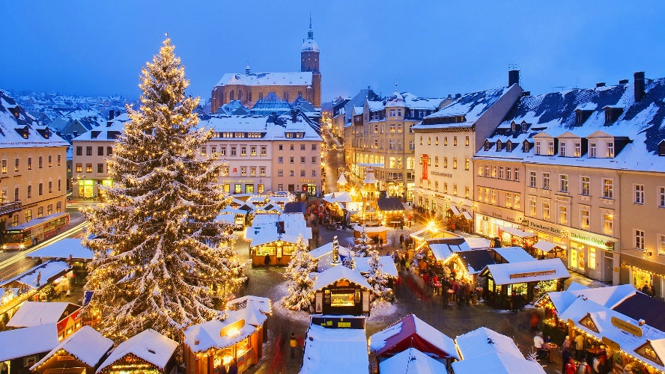

**MİNİ BAR KULLANIMI DAHİL TÜM İÇECEKLER**

**Wİ-Fİ İNTERNET  
GEMİ BAHŞİŞLERİ DAHİL !!**

**01. Gün / 10.12.2025 İSTANBUL HAVALİMANI – MÜNİH - PASSAU (ALMANYA)**

İstanbul Havalimanı, Dış Hatlar Terminali, Türk Havayolları kontuarı önünde saat 05.45'te buluşma. Check-in ve pasaport işlemleri sonrası Türk Havayolları'nın, TK 1629 numaralı seferi ile saat 09.05'te Münih’e hareket. Yerel saat ile 09.55’te Münih’e varış. Havalimanında bizleri bekleyen özel aracımız ile Passau limanında demirli olan gemimize transfer. Gemiye check-in, kabinlere yerleşme ve serbest zaman. Gemimiz saat 18.00’de Passau Limanı’ndan hareket edecektir.

**02. Gün / 11.12.2025 MELK – VİYANA, AVUSTURYA**Yerel saat ile 08.00 ’da Melk Limanı’na varış. Kahvaltı sonrası arzu eden misafirlerimiz rehberlerinin **ekstra** olarak düzenleyeceği **Melk Benedictine Manastır Turu**na katılabilirler. Bu turumuzda Dünya’nın en büyük **Barok eserlerinden** olan ve Umberto Eco'ya **''Gülün Adı''** romanı için esin veren muhteşem **Benedictine Manastırına** gidiyoruz. **12.yy’da inşaa edilmiş** Muhteşem bir tarih ve zenginliğe sahip bu yapıyı **lokal rehberler eşliğinde geziyoruz**. Bu yapı yalnızca Avusturya bölgesinde değil tüm Avrupa’da haklı bir üne sahip olan **Babenberg Hanedanlığ**ı döneminde muhteşem bir **Manastır haline gelip**, 16-17 yy’da zirveye ulaşmıştır**. Avrupa’nın en zengin kütüphanesine sahip** olan manastır kesinlikle görülmeye değer bir kültür mirası olup halen günümüzde aktif olarak kullanılmaktadır. Tur sonrası gemimize dönüyoruz. Yerel saat ile **14.00 ’da Viyana’ya doğru hareket**. Yerel saat ile 20.30 ‘da Viyana’ya varış. Bu gece arzu eden misafirlerimiz rehberlerinin **ekstra** olarak düzenleyeceği **Viyana Konser Gecesi** turuna katılabilirler. Gerçekleşecek Konser **Straus ve Motzart eserlerinden oluşmaktadır.** Sizlere unutulmaz bir Viyana akşamı yaşatmak için **en iyi konser salonu seçilecektir**. Gemimiz bu gece **Viyana Limanı’nda demirli olacaktır**.

**03. Gün / 12.12.2025 VİYANA, AVUSTURYA**

Kahvaltı sonrası arzu eden misafirlerimiz rehberlerinin **ekstra** olarak düzenleyeceği **Viyana Şehir Turu için** özel otobüsümüzle **Viyana şehir merkezine** gidiyoruz. Meşhur **renkli evlerden oluşan Hunderd Wassa House’ı** ziyaret ederek, ünlü **Ring Strasse** geliyoruz. Ring boyunca göreceğimiz yerler **Savunma bakanlığı, Stat Park, Viyana Opera Binası, Mesuem Quarter, Parlamento Binası, Belediye Binası ve Holfburg Sarayı**. Viyana’da verilecek serbest zaman sonrası otobüsümüzle gemimize dönüyoruz. Gemimiz yerel saat ile 18.00 ‘da Linz’e doğru hareket edecektir.

**04. Gün / 13.12.2025 LİNZ, AVUSTURYA – \**ČESKÝ KRUMLOV, ÇEKYA***

Yerel saat ile 14.00 ’da **Linz Limanı**’na varış. Öğle yemeğinden sonra arzu eden misafirlerim rehberlerinin **ekstra** olarak düzenleyeceği **Český Krumlov** turuna katılabilirler. Bohemya’nın incisi, Orta Avrupa’nın orta çağ havasındaki tek şehri olan **Český Krumlov’a** hareket ediyoruz (80 km). **1992 yılında Unesco tarafından dünya Kültür Mirası** ilan edilen şehrin içinden Orta Avrupa’ya can veren ünlü **Vlatava Nehri** geçerek, tüm ziyaretçilere eşsiz bir hatıra

bırakarak yoluna devem etmektedir. **Tüm ziyaretçiler bu şehirde bir an yaşadıkları yüzyılı unutup orta çağa duygusal bir yolculuk yaparlar.** Turumuz esnasında **Prag’dan sonra Orta Avrupa’nın en güzel Gotik Katedrallerinden olan Aziz Vitus Katedralı, Kale bölgesi , Belediye Binasını ve İç içe girmiş olan muhteşem orta çağ sokaklarını görüyoruz.** Serbest zamanımız da **harika kafeler de meşhur Çek Biralarını test etmenizi tavsiye ederiz**. Tur sonrası Linz limanında bizi bekleyen gemimize dönüş. Gemimiz bu gece 23.00 ‘te Passau ‘ya doğru hareket edecektir.

**05. Gün / 14.12.2025 PASSAU – MÜNİH (ALMANYA) – İSTANBUL HAVALİMANI**Yerel saat ile 08.00 ‘de Passau Limanına varış. Kahvaltı sonrası gemiden çıkış işlemleri ve Munih Havalimanına transfer. Check-in ve Pasaport kontrolü sonrası Türk Havayolları ’nın TK 1634 numaralı seferi ile saat 14.35’te İstanbul Havalimanı’na hareket. Yerel saat ile 19.25’te varış ve turumuzun sonu.

|  |  |  |
| --- | --- | --- |
| **TUR ÜCRETİ (Kişi Başı)** | **30 Haziran Tarihine Kadar Geçerli**  **Erken Rezervasyon İndirimi !** | |
| **Panoramik Pencereleri Dış Kabin - Alt Kat (16 m2)** | **~~1.399 Euro~~** | **1.299 Euro** |
| **French Balkonlu Kabin - Orta Kat (16 m2)** | **~~1.599 Euro~~** | **1.499 Euro** |
| **French Balkonlu Kabin - Üst Kat (16 m2)** | **~~1.699 Euro~~** | **1.599 Euro** |
| **French Balkonlu Süit Kabin - Üst Kat (24 m2)** | **1.999 Euro** | |
| **Havalimanı & Liman Vergileri ve İptal Teminatlı Seyahat Sağlık Sigortası** | **DAHİL !** | |
| **Tek Kişi Farkları** | **Dış Kabinde +999 € / F.Balkonlu Kabinlerde +1.299 €** | |
| 3/4. Kişi (yetişkin & çocuk) | **Sorunuz** | |
| **Vize Bilgisi** | **Çok Girişli Schengen Vizesi** | |
| ***Önemli Not:*** *Yukarıdaki fiyatlar bilgi amaçlı olup, satış anında güncel fiyat listesi ile kontrol edilmelidir.* | | |

**FİYATLARIMIZA DÂHİL OLAN HİZMETLER**

* **Türk Havayolları** ile İstanbul – Münih – İstanbul arası ekonomi sınıfı uçuşlar

* **2023 Yapımı 5* Dlx Nehir gemisinde**, 4 Gece 5 Gün tam pansiyon konaklama (*Tam pansiyon dahilindeki servis gemiye biniş günü Akşam yemeği ile başlayıp, gemiden iniş günü kahvaltı ile son bulmaktadır*)

* Liman Vergisi & Havalimanı Vergisi & Seyahat Sağlık Sigortası

* Havalimanı transferleri (Gemiye biniş günü ve gemiden iniş günü)

* **Tecrübeli Türkçe Rehberlik Hizmeti**

* **Alkollü ve Alkolsüz İçecekler (Mini Bar Dahil)**

* **Ücretsiz Wi-Fi İnternet Hizmet**

* **Personel Bahşişleri (Kişi Başı 60 Euro tutarında)**

* Gemideki eğlence ve aktiviteler

**FİYATLARIMIZA DÂHİL OLMAYAN HİZMETLER**

* Gemi veya rehber tarafından organize edilecek tüm ***ekstra turlar***

* Yurtdışı çıkış fonu

* Schengen vizesi

**2023 YAPIMI 5* DLX BUTİK GEMİ VIVA TWO ÖZELLİKLERİ**

2023 yılında seferlerine başlayan geminin uzunluğu 135m, genişliği 11,45m, yüksekliği 6 metredir. Toplam 3 katlı

olan Deluxe gemide toplam 95 kabin bulunmaktadır ve yolcu kapasitesi 190 olarak belirlenmiştir. Tüm kabinlerde; klima, Tv, telefon, minibar, kasa, saç kurutma makinası, kıyafet askısı, havlu, şampuan gibi imkanlar mevcuttur. **(Master Suite kabinler haricindeki kabinlerde Terlik ve Bornoz bulunmamaktadır).**

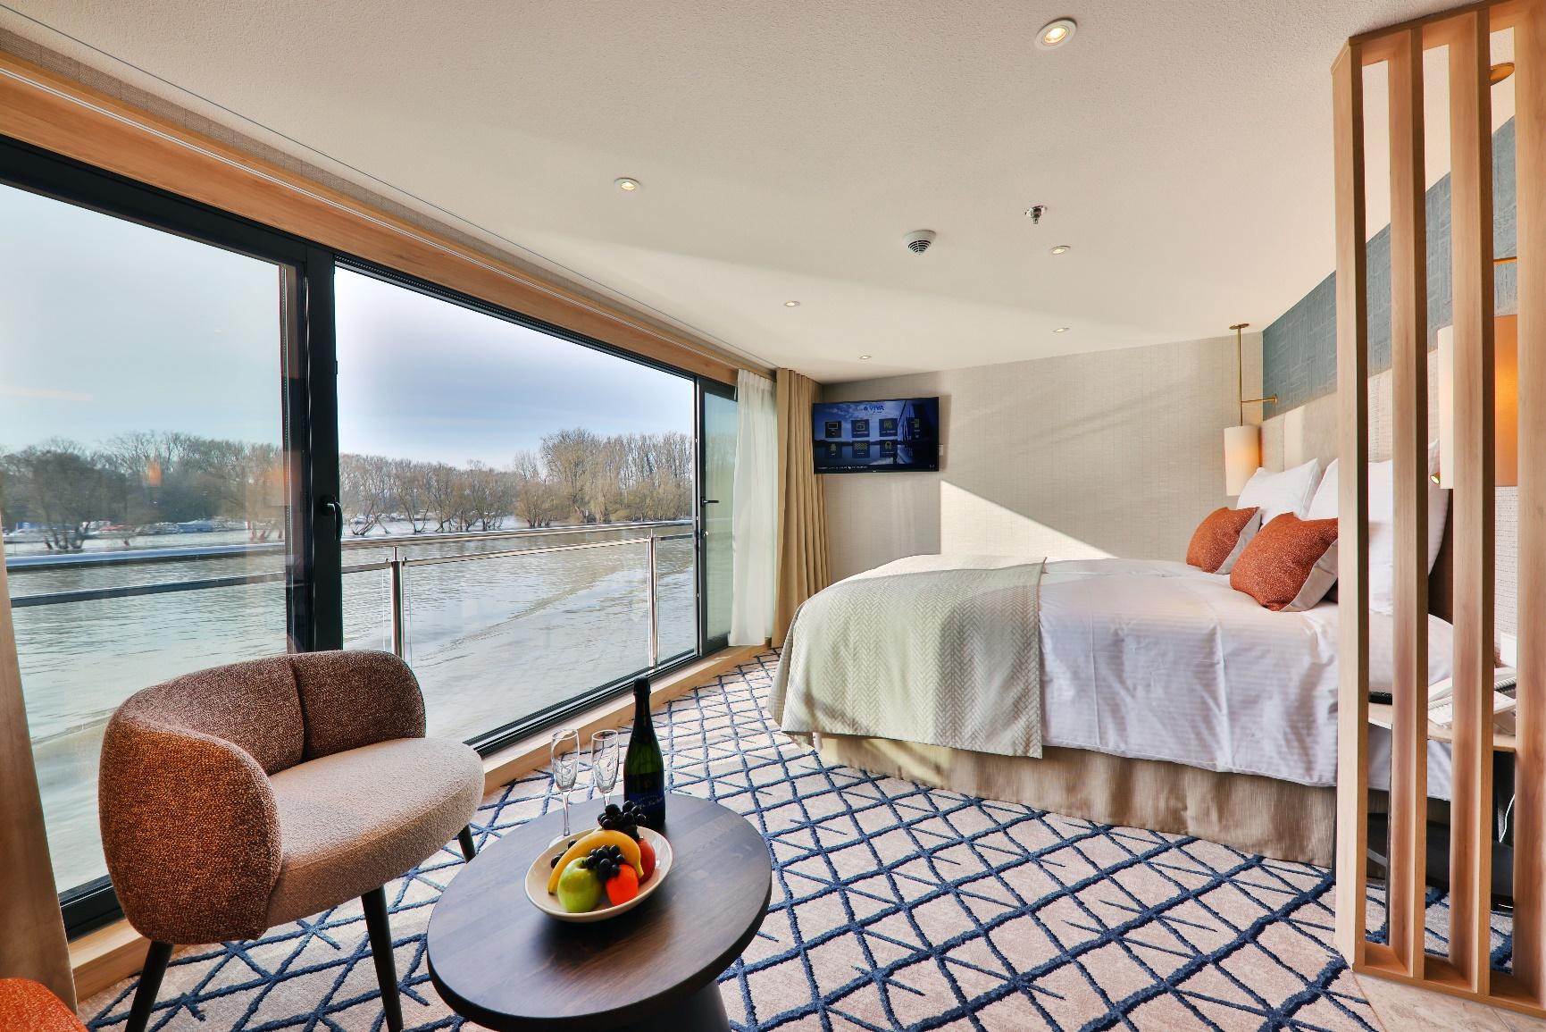**Suite French Balkonlu Kabin** ***(3.Kat 24 m2)***

**French Balkonlu Kabin Orta ve Üst Kat (3.Kat 16 m2)**

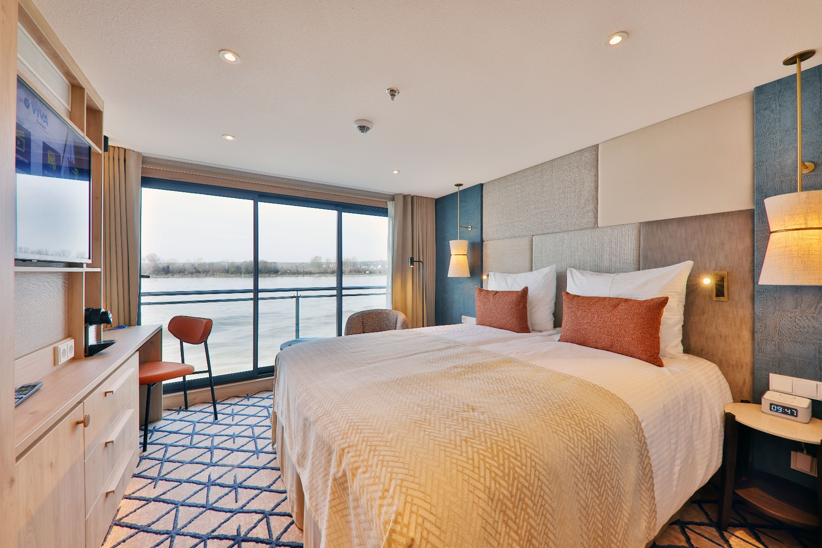

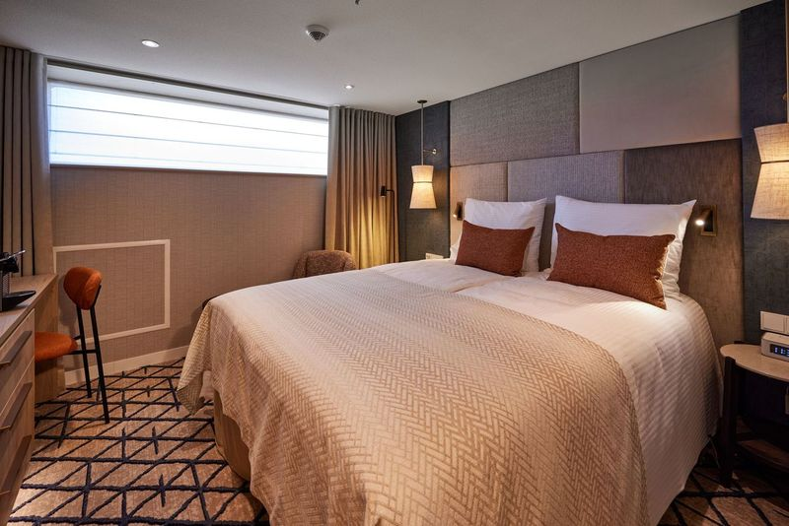**Dış Kabin (1.Kat 16 m2, Açılmaz Pencereli)**

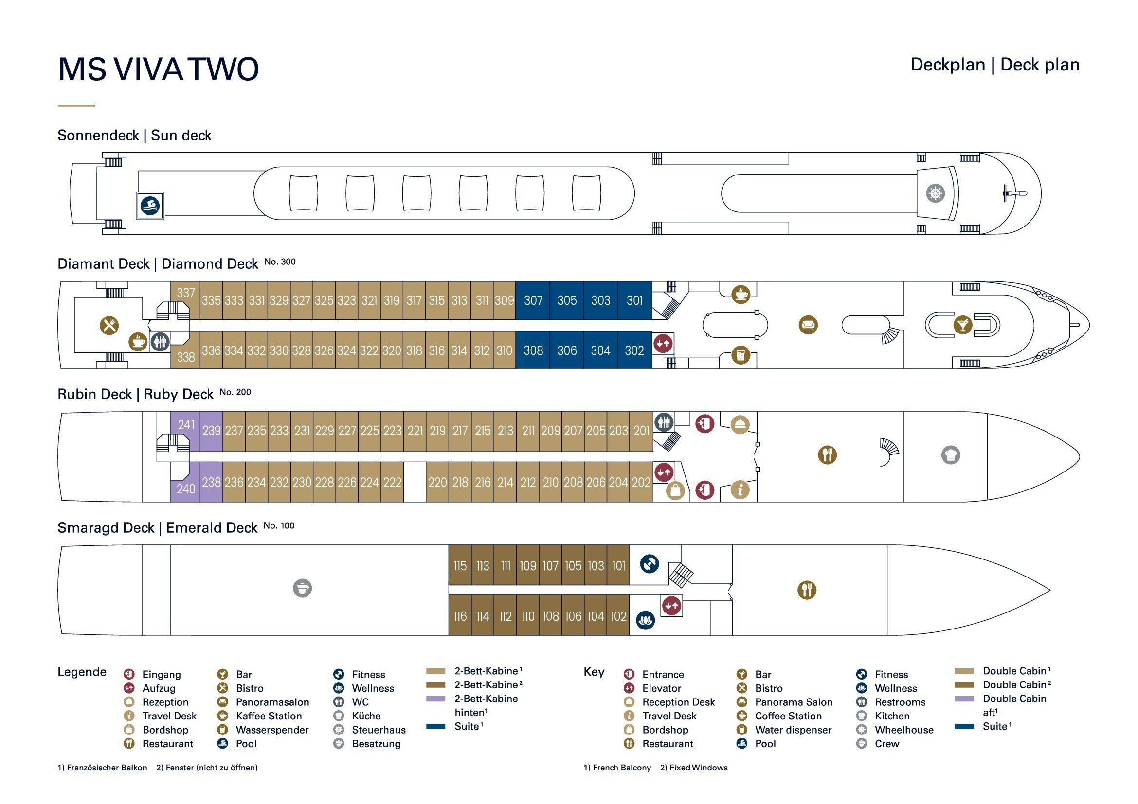**Notlar ve Bilmeniz Gerekenler;**

*Programda belirtilen saatler havayolu ve gemi firmasından alınmıştır. Saatlerde oluşabilecek herhangi bir değişiklikten acentemiz sorumlu değildir. Dolayısıyla herhangi bir saat değişikliği durumunda acentemiz programın içeriğini düzenleme hakkını saklı tutar. Ayrıca deniz & nehir turlarımızda ani gelişen liman şartları, kötü hava şartları, su seviye değişimi, deniz & nehir trafiği, nehir seviye havuzlarındaki grev vb. **mücbir** sebeplerden ötürü gemi firması ve gemi kaptanı programda değişiklik yapma hakkına sahiptir. Bu değişikliklerden acentemiz sorumlu olmayacaktır.

*Tura başlangıç için acentemiz tarafından bildirilen saatlerde belirtilen havalimanında ya da geminin yanaşacağı limanda hazır bulunmayan, uçağı ya da gemiyi kaçırarak binemeyen yolcuların seyahati gerçekleştirememelerinden

acentemiz sorumlu olmayacaktır. Uçağı ya da gemiyi kaçıran yolcuların tura yeniden dahil olmaları için gerekli olacak ulaşım masrafları kendilerine aittir.

*Gemi turlarında gemi işletmecesi bir başka firma olup, işletmecinin Uluslararası Denizcilik Kuralları gereği yetkilisi kaptandır. Gemilerin seferleri sırasında ani gelişen liman şartları, kötü koşulları, su seviyesi değişimi, deniz nehir trafiği ve nehir seviye havuzlarının çeşitli sebeplerle çalışmamasından dolayı, gemi işletmecesi ve gemi kaptanı programda değişiklik yapabileceği gibi seferi de iptal edebilecektir. Bu durumlarla ilgili olarak alternatif programlar sunulacak olup, değişiklikler ile ilgili Acenta’nın herhangi bir sorumluluğu bulunmayacaktır.

*Uçak yolculuğu esnasında her yolcunun kabin içine maksimum 8 kg ve 40 cm (yükseklik) x 23 cm (en) x 55 cm (boy) ebatlarında bir parça eşya alma hakkı vardır. Bununla birlikte her yolcu uçağın bagajına vermek kaydıyla yanına 1 adet valiz alabilme hakkına sahiptir. Bu valizin izin verilen ücretsiz kilo sınırı havayolu şirketi, uçuş güzergahı ve biletin sınıfına göre değişkenlik göstermektedir. Uçuş öncesi lütfen biletinizden veya acentemizden teyit ediniz.

*Gemiye yapılan check-in esnasında istisnasız her yolcunun (çiftlerde sadece 1 kişi) manyetik “**cruise card**”larını alırken kredi kartını ibraz etmesi veya nakit depozit yatırması gerekmektedir. Bu ibraz sonucunda her kredi kartından kişi başına ortalama 300 USD’lik bir provizyon çekimi yapılacaktır. Bunun nedeni sizler gemiye check-in

yaptıktan sonra seyir esnasında gemi içinde yapacağınız ekstra harcamalar içindir. Gemi içindeki ekstra harcamalarınızı check-in esnasında sizlere verilmiş olan bu manyetik **cruise card** ile yapabileceksiniz.

Gemide casino haricinde hiç bir yerde nakit para geçmemektedir. Tüm harcamalarınızı odalarınızdaki interaktif televizyonlardan, gemi içerisindeki interaktif ekranlardan veya resepsiyondan takip edebilirsiniz.

*Gemiye alkollü içki, ütü, saç kurutma makinası, kettle, biberon ısıtıcı, elektrikli battaniye vb. eşyalar sokmak kesinlikle yasaktır. Her kabinde saç kurutma makinası bir çok kabinde kettle mevcuttur.

*Gemi seyahatimizin başlangıcında valizleriniz için belirli renklerde valiz etiketleri tahsis edilecektir. Bu etiketlerin eksiksiz doldurulması valizlerinizin kabinlerinize doğru olarak gelmesi açısından son derece önemlidir.

*Valizleriniz geminin ilk kalkış gününde akşam geç vakite kadar kabinize gelmeyebilir. Bu yoğunluk ve kalabalıktan kaynaklanan, kesinlikle geminin sorumluluğunda olan bir durumdur. Bu yüzden gemiye bineceğiniz ilk gün önemli ihtiyaçlarınızı küçük bir el çantasına koyup yanınıza almanızda fayda vardır.

*Acil bir durumda tahliye prosedürlerini tanımanız açısından seyahatinizin ilk günü çok kısa sürecek bir güvenlik tatbikatı ve brifingi yapılacaktır. Katılımı son derece önemlidir. Tatbikattaki buluşma noktasına rehberleriniz ve odanızdan sorumlu gemi çalışanı yönlendirmektedir.

*Gemi yolculuğu sırasında masanızın ilk gün belirlendiği, ana alakart restaurantta alacağınız akşam yemeklerinden bazıları resmi akşam yemeği olacaktır. Gemi kuralları gereği burada yemek isteyen her erkek yolcumuzun takım elbise, kadın yolcumuzun da gece elbisesi giyinmesi zorunludur. Arzu eden yolcularımız bu resmi akşamlarda ya da diğer akşamlarda yemeklerini geminin başka restaurantlarında ve açık büfesinde alma hakkına sahiptir.

*Geminin ücretli olan uydu bağlantılı internet sisteminden faydalanabilirsiniz. Maliyetinin düşük olması için mutlaka gemi tarafından önerilen paketleri tercih ediniz.

*Gemide her akşam, bir sonraki güne ait ayrıntılı bir program kabininize teslim edilecektir. Bu programda, gemi içerisindeki tüm aktiviteler, eğlence organizasyonlarına dair bilgiler ve önemli notlar eksiksiz şekilde yer almaktadır.

*Tur süresince tüm özel eşyalarınıza titizlikle sahip çıkmanızı önemle rica ederiz. Gemide tüm kabinlerde değerli eşyalarınızı muhafaza edebileceğiniz bir kasa mevcuttur. Acentamız kabinde ve bagajda unutulan para veya değerli eşyaların kaybolmasından ve çalınmasından dolayı sorumluluk üstlenmemektedir. Bulunan eşyalarınızın bulunduğu ülkeden karşı ödemeli kargo hizmeti ile tarafınıza gönderilmesi konusunda destek sağlanacaktır.

*Tur başlangıcından sonraki günlerde de geminin limanlardaki kalkış saatlerine kesinlikle riayet edilmesi gerekmektedir. Limanlarda geminin kalkış saatinden **en geç 45 dakika önce** gemiye giriş yapılması gerekmektedir. Aksi takdirde gemiye giriş yapamayabilirsiniz. Böyle bir durumdan acentemiz sorumlu olmayacaktır. Gemi turuna izin verilen uygun bir limandan yeniden dahil olunması için gerekli olacak ulaşım masrafları yolcunun kendisine aittir.

*Cruise gemilerinde uzman doktorların ve tıbbi personelin hizmet verdiği, donanımlı Sağlık Merkezi bulunmaktadır. Acil durum numarasını arayarak 24 saat boyunca acil durum hizmetlerinden de yararlanmak mümkündür. Gemide

sunulan sağlık hizmetleri ücretlidir. Nehir gemilerinde sağlık personeli bulunmamakta olup acil durumlarda ambulansların gemiye ulaşması mümkündür.

*Gemi seyahatinizin sonunda ise valizlerinizi toplayarak bir gece önceden kabinlerinize bırakılacak etiketleri takarak **saat 00.00’a kadar** kabin kapılarınızın önüne bırakmanız gerekmektedir. Ertesi sabah gemiden çıkış işlemleri sonrasında valizler geminin dışında bulunan istasyonlardan yolcular tarafından teslim alınacaktır.

**İyi Seyahatler Dileriz…**